**PHIẾU HỌC TẬP**

**HAI GÓC ĐỐI ĐỈNH**

**Dạng 1: Nhận biết hai góc đối đỉnh**

**Bài 1: Cho hai đường thẳng xx’ và yy’ cắt nhau tại O.Hãy điền vào chỗ (...) trong các phát biểu sau:**

1. **Góc xOy và góc … là hai góc đối đỉnh vì cạnh Ox là…của cạnh Ox’ và cạnh … là tia đối của cạnh…**
2. **Góc ... và góc yOx’ là ... vì cạnh Oy’ là tia đối của ... và cạnh Ox là ...**

**Bài 2: Xác định câu đúng, sai trong các câu sau:**

1. **Hai góc đối đỉnh thì bằng nhau.**
2. **Hai góc bằng nhau thì đối đỉnh.**
3. **Hai góc có chung đỉnh và bằng nhau là hai góc đối đỉnh.**
4. **Hai góc không đối đỉnh thì không bằng nhau.**
5. **Hai góc không bằng nhau thì không đối đỉnh.**

**Bài 3: Xem hình vẽ và cho biết các khẳng định sau đúng hay sai:**

1. **Hai góc** **là hai góc đối đỉnh.**
2. **Hai góc** **là hai góc đối đỉnh.**
3. **Hai góc** **là hai góc đối đỉnh.**
4. **Hai góc** **là hai góc đối đỉnh.**

**Bài 4: Cho hai góc kề bù AOM và BOM trong đó** **. Trên nửa mặt phẳng bờ AB không chứa tia OM ta vẽ tia ON sao cho** **.Hỏihai góc**  **có phải là hai góc đối đỉnh không? vì sao?**

**Dạng 2: Tính số đo góc**

**Bài 5: Chọn câu trả lời đúng**

1. **Cho hai đường thẳng xx’ và yy’ cắt nhau tại O sao cho góc** **. Số đo của góc xOy’ bằng:**
2. **360 B. 720 C.1080 D.180**
3. **Cho hai đường thẳng xx’ và yy’ cắt nhau tại O Sao cho**  **khi đó**  **bằng:**
4. **600 B. 1200 C. 1800 D. 2400**

**Bài 6: a) Vẽ góc**

**b) Vẽ góc x’Ay’ đối đỉnh với góc xAy**

**c) Viết tên các góc có số đo 350**

**d) Viết tên các góc có số đo 1450**

**Bài 7: Cho hình vẽ. Tính**  nếu biết:

1. 
2. 
3. 
4. 
5. 

**Bài 8: Cho hai đường thẳng AB và CD cắt nhau tại O. Vẽ các tia OM, ON lần lượt là các tia phân giác của các góc BOC và AOD. Tính số đo góc MON.**

**Dạng 3: Tìm số cặp góc đối đỉnh**

**Bài 9: Cho ba đường thẳng cắt nhau tại O như hình bên.**

**Kể tên các cặp góc đối đỉnh nhỏ hơn góc bẹt trên hình**

**Bài 10: Qua điểm O nằm trong mặt phẳng vẽ năm đường thẳng phân biệt.**

1. **Có bao nhiêu góc trong hình vẽ**
2. **Trong các góc ấy có bao nhiêu cặp góc đối đỉnh nhỏ hơn góc bẹt?**
3. **Hãy chứng minh rằng tồn tại một góc có số đo không vượt quá 360**
4. **Hãy xét trường hợp qua O vẽ n đường thẳng phân biệt; khi đó có bao nhiêu góc tạo thành và có bao nhiêu cặp góc đối đỉnh nhỏ hơn góc bẹt.**

**ĐÁP ÁN**

**HAI GÓC ĐỐI ĐỈNH**

**Dạng 1: Nhận biết hai góc đối đỉnh**

**Bài 1: Cho hai đường thẳng xx’ và yy’ cắt nhau tại O.Hãy điền vào chỗ (...) trong các phát biểu sau:**

**a) Góc xOy và góc x’Oy’ là hai góc đối đỉnh vì cạnh Ox là tia đối của cạnh Ox’ và cạnh Oy là tia đối của cạnh Oy’**

**b) Góc y’Ox và góc yOx’ là hai góc đối đỉnh vì cạnh Oy’ là tia đối của cạnh Oy và cạnh Ox là tia đối của cạnh Ox’.**

**Bài 2: Xác định câu đúng, sai trong các câu sau:**

1. **Hai góc đối đỉnh thì bằng nhau. Đ**
2. **Hai góc bằng nhau thì đối đỉnh. S**
3. **Hai góc có chung đỉnh và bằng nhau là hai góc đối đỉnh. S**
4. **Hai góc không đối đỉnh thì không bằng nhau. S**
5. **Hai góc không bằng nhau thì không đối đỉnh. Đ**

**Bài 3: Xem hình vẽ và cho biết các khẳng định sau đúng hay sai:**

1. **Hai góc** **là hai góc đối đỉnh. S**
2. **Hai góc** **là hai góc đối đỉnh. S**
3. **Hai góc** **là hai góc đối đỉnh. Đ**
4. **Hai góc** **là hai góc đối đỉnh. S**

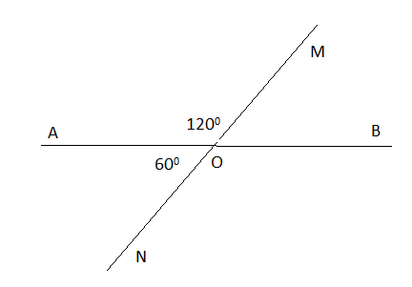**Bài 4:** Xét hai góc kề bù , Ta có:

.

Vậy hai góc  là hai góc kề bù.

Suy ra hai tia OM, ON đối nhau.

Mặt khác hai tia OA, OB đối nhau

nên hai góc là hai góc đối đỉnh.

**Dạng 2: Tính số đo góc**

**Bài 5: Chọn câu trả lời đúng**

1. **Cho hai đường thẳng xx’ và yy’ cắt nhau tại O sao cho góc** **. Số đo của góc xOy’ bằng:**
2. **360 B. 720 C.1080 D.180**
3. **Cho hai đường thẳng xx’ và yy’ cắt nhau tại O Sao cho**  **khi đó**  **bằng:**
4. **600 B. 1200 C. 1800 D. 2400**

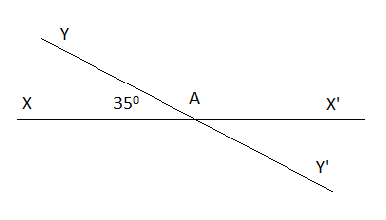**Bài 6: a) Vẽ góc**

**b) Vẽ góc x’Ay’ đối đỉnh với góc xAy**

**c)** 

**d)** 

**Bài 7: Cho hình vẽ. Tính**  nếu biết:

****a) Vì ( Hai góc kề bù) mànên





Vậy 

b) Vì ( Hai góc kề bù) mà 





Vậy 

**c) ** Mà ( Đối đỉnh) nên 

( Hai góc kè bù)

d) 

Vì ( Hai góc kề bù) nên .

Do đó ( Đối đỉnh)

. Suy ra( Đối đỉnh)

e)

Mà ( Đối đỉnh) ,( Đối đỉnh)

Suy ra 

Vì ( Hai góc kề bù). Suy ra 

; 

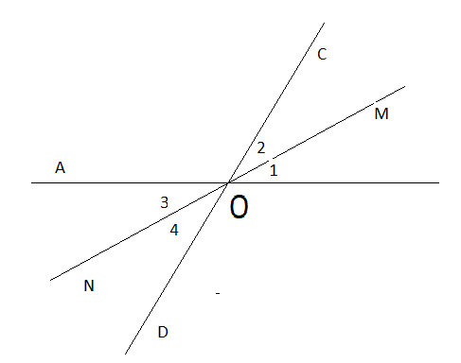**Bài 8: Ta có** 

**Mặt khác** ( Đối đỉnh) nên . **Vậy ta có:**



**Dạng 3: Tìm số cặp góc đối đỉnh**

**Bài 9: Có 6 cặp góc đối đỉnh nhỏ hơn góc bẹt :**

**AOC và BOD; COE và DOF; EOB và FOA;**

**AOE và BOF; COB và DOA; EOD và FOC**

**Bài 10: a) Qua điểm O vẽ năm đường thẳng phân biệt nên có 10 tia chung gốc. Mỗi tia kết hợp với 4 tia còn lại tạo thành 9 góc, do đó 10 tia tạo thành 9.10 = 90 góc. Tuy nhên mỗi góc như thế được tính 2 lần. Vạy thực tế số góc tọ thành là 90 : 2 = 45 (góc).**

**b) Trong 45 góc tạo thành có 5 góc bẹt nên số góc nhỏ hơn góc bẹt là 40. Mỗi góc trong 40 góc này đều có một góc đối đỉnh với nó. Vạy số cặp góc đối đỉnh nhỏ hơn góc bẹt là 40 : 2 = 20 ( cặp góc đối đỉnh).**

**c) 5 đường thẳng phân biệt cắt nhau tại một điểm tạo thành 10 góc không có điểm trong chung, tổng số đo của các góc đó bằng 3600. Nếu mọi goc đều lớn hơn 360 thì tổng số đo củ các góc đó lớn hơn 3600. Đó là điều vô lí. Vậy tồn tại ít nhất một góc có số đo không vượt quá 360.**

**d) Nếu qua O vẽ n đường thẳng phân biệt thì số góc tạo thạnh là:**

**2n(2n-1):2 = n(2n-1). Số cặp góc đối đỉnh nhỏ hơn góc bẹt là [n(2n-1)-n]:2 = n(n-1).**

**Nếu kể cả các góc bẹt đối đỉnh thì có n2 cặp góc đối đỉnh.**